## Использование песен в обучении английскому языку

## Использование песен в обучении английскому языку (“Big, big girl”, Emilia)

## Автор: Мартысевич Наталья Казимировна, учитель английского языка, КГУ «Петровская СШ», Тайыншинский район, Северо-Казахстанская область, Казахстан

## Описание материала: Предлагаю вам материал для использования на уроках английского языка в старших классах по теме «Использование песен в обучении английскому языку» на примере песни «Big, big girl». Данный материал будет полезен учителям английского языка, а также учащимся, изучающим английский язык.

## Мотивация учащихся является неотъемлемым фактором в изучении иностранному языку. Ведь в процессе обучения важны как знания, так и впечатления, с которыми учащиеся уходят с урока. А впечатления зависят всецело от разнообразия урока, его живости и яркости.

## Одним из наиболее эффективных способов воздействия на чувства и эмоции учащихся является музыка.

## Использование песен в обучении английскому языку имеет ряд преимуществ: усвоение и расширение лексического запаса, активизация уже знакомой лексики, совершенствование навыков произношения, активизация языковой деятельности и грамматических конструкций, содействие сплочению коллектива, создание благоприятной психологической атмосферы, повышение эмоционального состояния, поддержание интереса к изучению английского языка.

## Песни должны быть современными, что больше отражает заинтересованность учащихся, мелодия и слова должны быть доступны.

## Песня может являться релаксацией на уроке, она поможет снять напряжение и усталость.

## Учащиеся будут петь эти песни не только на уроке, но и за пределами школы для своего удовольствия, что немаловажно.

## Данную материал можно использовать на уроках в старших классах.

## Emilia

## “Big, Big Girl”

## I'm a big, big girl In a big, big world It's not a big, big thing If you leave me But I do, do feel That I do, do will Miss you much, miss you much…

## I can see the first leaf falling It's so yellow and nice It's so very cold outside Like the way I'm feeling inside

## I'm a big, big girl …

## Outside it's now raining, And tears are falling from my eyes. Why did it have to happen? Why did it all have to end?

## I'm a big, big girl …

## I have your arms around me Warm like fire, But when I open my eyes You're gone…

I'm a big, big girl …

Работа над песней может включать следующие этапы:

1. Listen to the song
2. What is this song about?

Choose the right variant

* 1. about nature
  2. about rain
  3. about happiness
  4. *about feelings of a girl*

3. The girl feels *lonely* and *cold*.

4. What adjectives are used to describe the falling leaf and the arm of a boy?

*Nice leaf, warm arm*

Form comparative and superlative degree of these adjectives.

*Nice – nicer – nicest*

*Warm – warmer – warmest*

5. Comparisons

a. Girl’s feeling is like *autumn.*

b. Rain is compared with *tears*.

c. Boy’s arms are like *fire*.

6. What is the meaning of the verb “do” in the following sentences

“I *do, do* feel

I *do, do* will

Miss you much”?

1. What is the difference between these two sentences:

I see the first leaf *falling*

I’m *feeling* inside?

1. What modal verbs are used in the song?

Why did it *have to* happen?

Why did it all *have to* end?

I *can* see the first leaf falling.

What are the main peculiarities of the modal verbs usage?

9. Find sentences in the Present Continuous Tense and the Past Indefinite

Tense.

Present Continuous:

I’m feeling inside

It’s raining

Tears are falling from my eyes

Past Indefinite:

Why did it have to happen?

Why did it all have to end?

10. Find all the nouns in the song and make them plural

Girl(s), world(s), thing(s), leaf (leaves), way(s), tear(s), eye(s), arm(s), fire

11. Write these sentences in the indirect form:

I can see the first leaf falling (She can see the first leaf falling)

I'm feeling inside (She is feeling inside)

Tears are falling from my eyes (Tears are falling from her eyes)

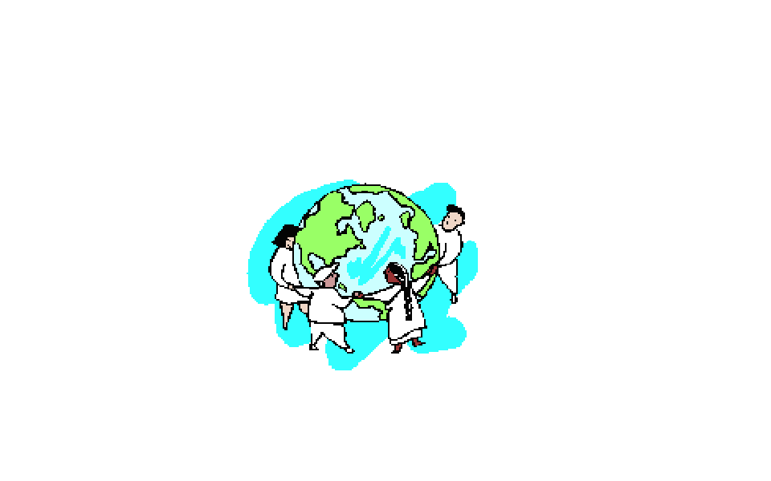 I have your arms around me (She has his arms around her)

12. Fill in the gaps

I'm a big, big girl  
 In a big, big

I can see the first j0298897 falling  
 It's so yellow and nice

Outside it's now j0293828 ,   
 And tears are falling from my eyes.

1. Put the verbs in the correct tense form.

A big girl (to feel) lonely in a big world. Her boy (to leave) her, so she (to miss) him very much. She (to admire) autumn leaves, which (to seem) very nice to her, but she (to feel) cold like cold autumn weather. It (to be) raining and she (to cry).

14. Fill in the gaps

## I____ a big, big girl In ___big, big world It's not a big, big _____ If you _____me But I do, do _____ That I do, do _____ Miss you_____, miss you much…

## I can _____the first leaf falling It's so _____and _____ It's so very cold _____ Like the way I'm feeling _____

## Outside it's now_____, And _____are falling from my eyes. Why did it _____happen? Why _____it all have to end?

## I have your _____around me Warm like_____, But when I open my _____ You're gone…

## 15. Let’s sing the song together.

## 16. Reflection “Received the answer (!) or not (?)”

## Листы со знаком (!) на одной стороне, где необходимо написать на какие вопросы были получены ответы, и знаком (?) на другой, где необходимо написать, на какие вопросы ответы получены не были. (Анализ ответов позволит правильно спланировать и подготовить следующий урок, выступление)

## Работа в школе предоставляет учителю возможность разнообразить любой урок, сделать его интересным, незабываемым. Ведь такие уроки вызывают у детей положительные эмоции; их улыбки, горящие интересом глаза вдохновляют учителя, побуждают его на дальнейшую творческую работу с детьми.

## Подтверждение этих слов видно в одной притче. Много лет назад жил мудрец, известный всем своей мудростью. Но один человек усомнился в его мудрости и решил опозорить его перед народом. «Принесу мудрецу бабочку и спрошу, живая она или мертвая? – решил он. - Скажет живая – сожму ладони и бабочка умрет. Ответит мертвая – выпущу у всех на глазах.»

## Поймал он бабочку и понес мудрецу. «Какую бабочку я принес тебе, живую или мертвую?» - спросил он мудреца. И услышал ответ, поразивший его своей мудростью: «Все в твоих руках».

## Ведь можно сказать: все в твоих руках, учитель. Ведь все в руках учителя: и прекрасные чувства, переполняющие душу ребенка, и его растущий интерес. И пусть, как бабочка, оберегаемый нашими ладонями, он подрастет, окрепнет и, взлетев, поразит нас высотой своего полета.